250915 - 單向上行
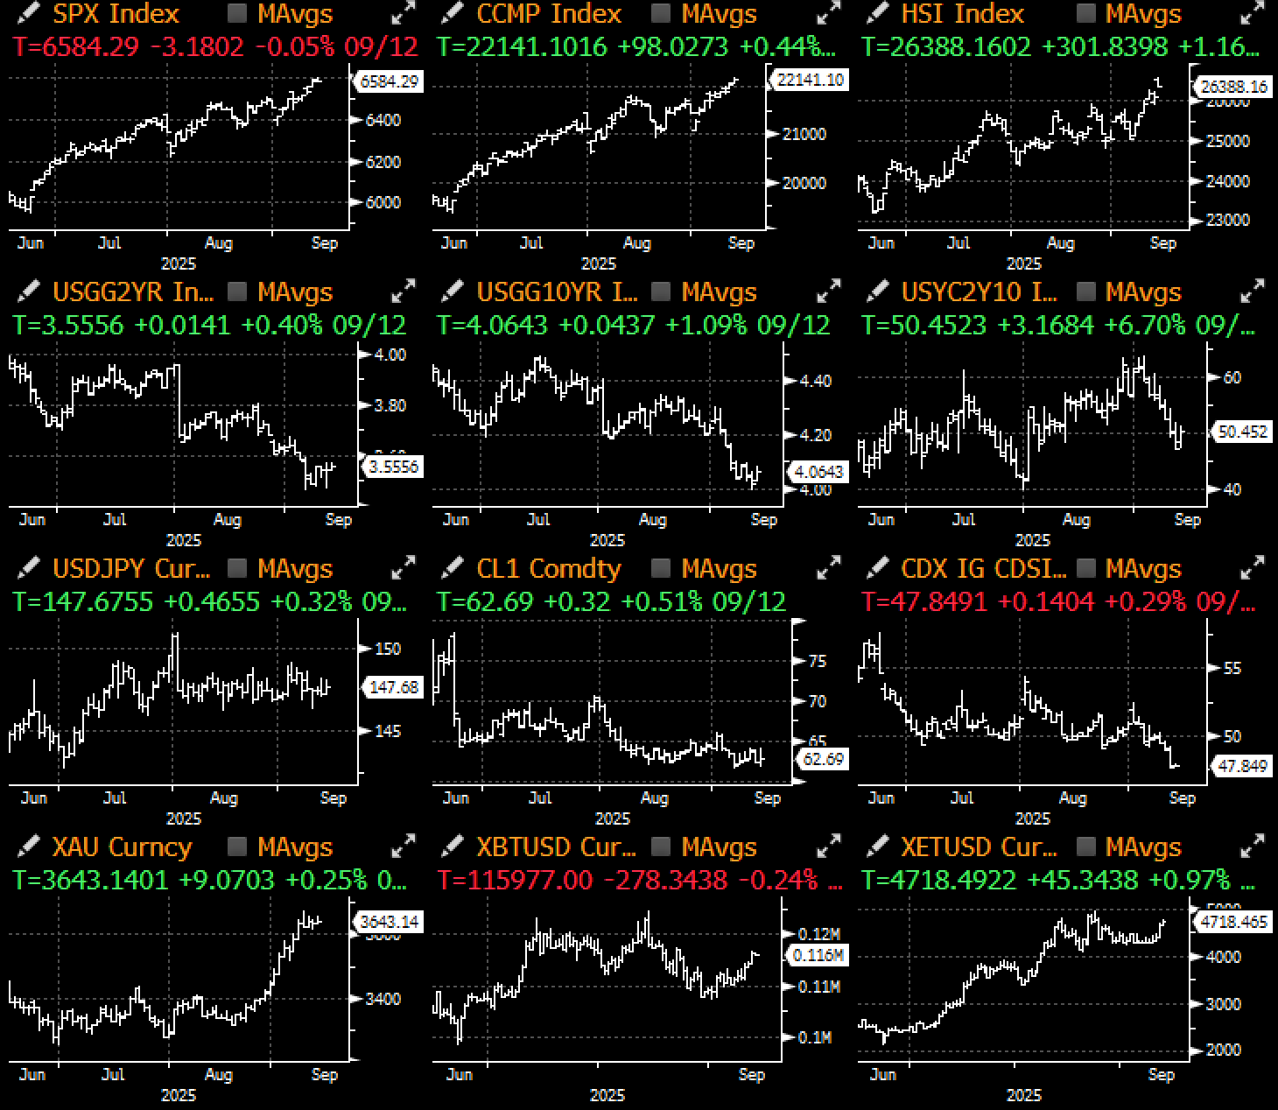

上周是引人注目的一周，股市與固定收益市場各自演繹不同走勢——前者全周持續攀升至歷史新高，後者則因經濟資料疲軟導致收益率跌至週期低位附近。

标题：半杯水滿還是半杯空？或許兼而有之？
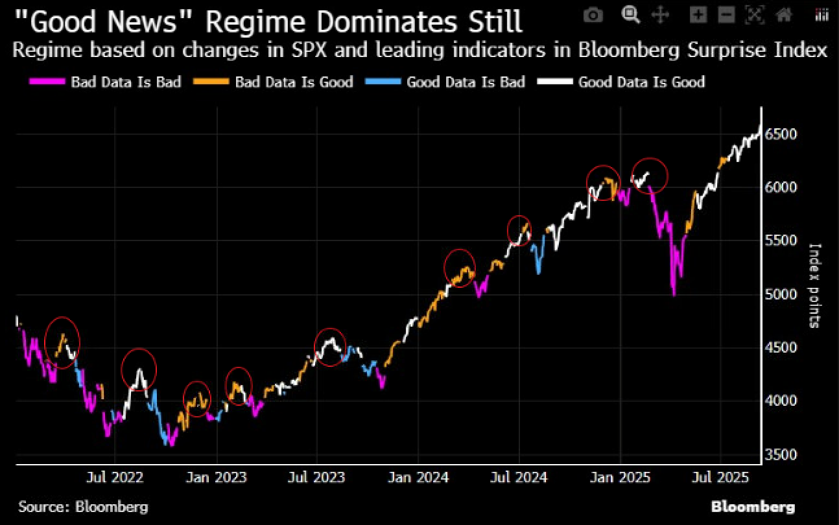 | 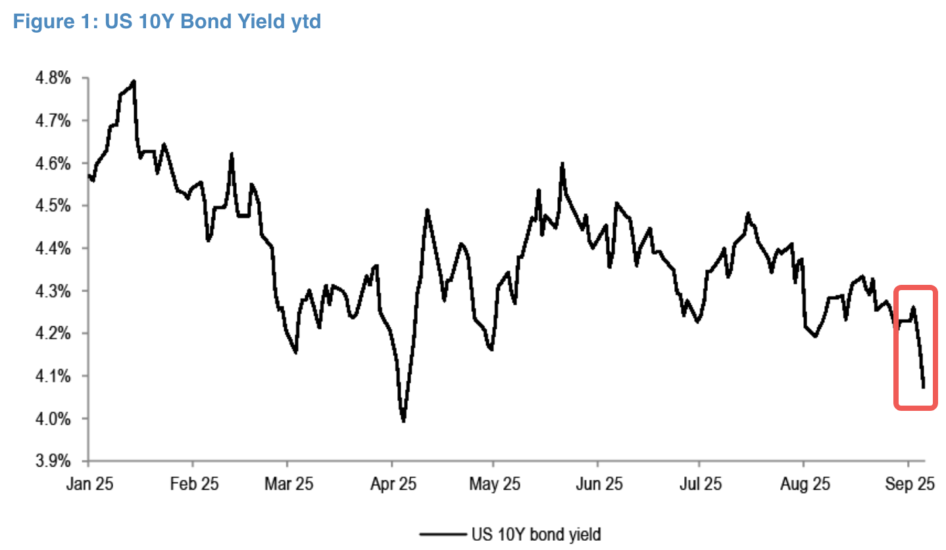
來源：彭博、花旗集團

繼非農就業資料疲軟後，密西根大學消費者信心指數成為最新令人失望的軟資料，為債券市場定價今年及明年共六次降息鋪平道路。10年期收益率自4月以來首次跌破4%，5年期收益率因初請失業金人數創近四年新低而逼近年內低點。本周國債拍賣全面獲得熱烈響應，投資者已全面回歸寬鬆週期交易。

标题：市場定價顯示2026年前還將迎來六次降息
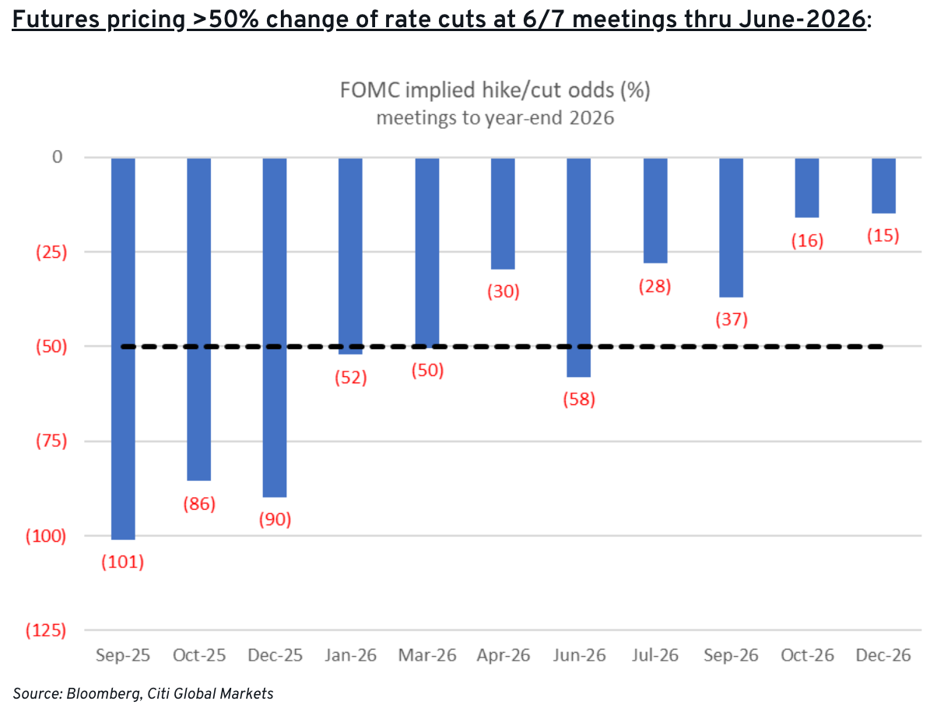 | 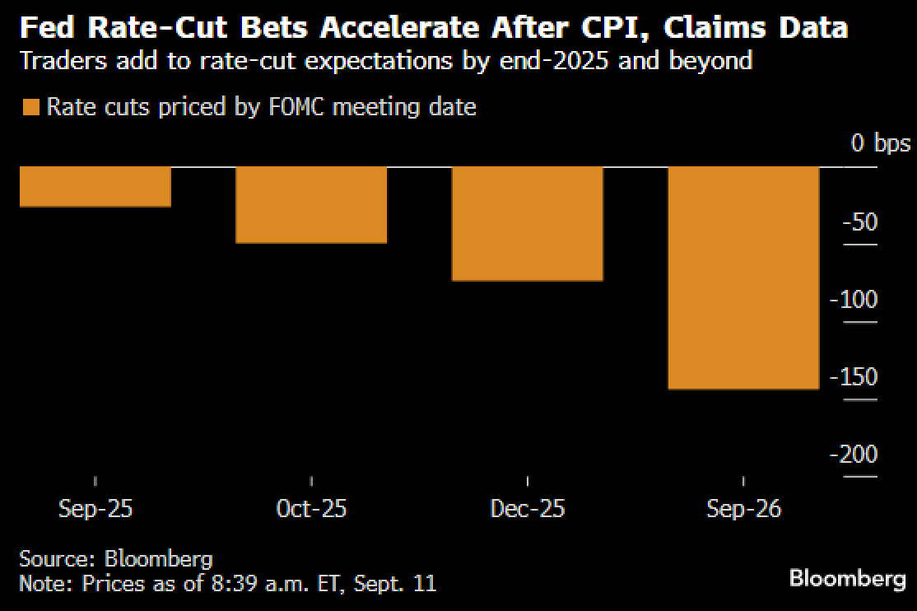

儘管核心CPI環比漲幅達0.346%創1月以來新高，關稅相關壓力開始滲透可能推升核心通脹，市場仍普遍預期FOMC將重啟降息週期。
标题：核心CPI環比保持粘性，密西根大學長期通脹預期亦反轉上行
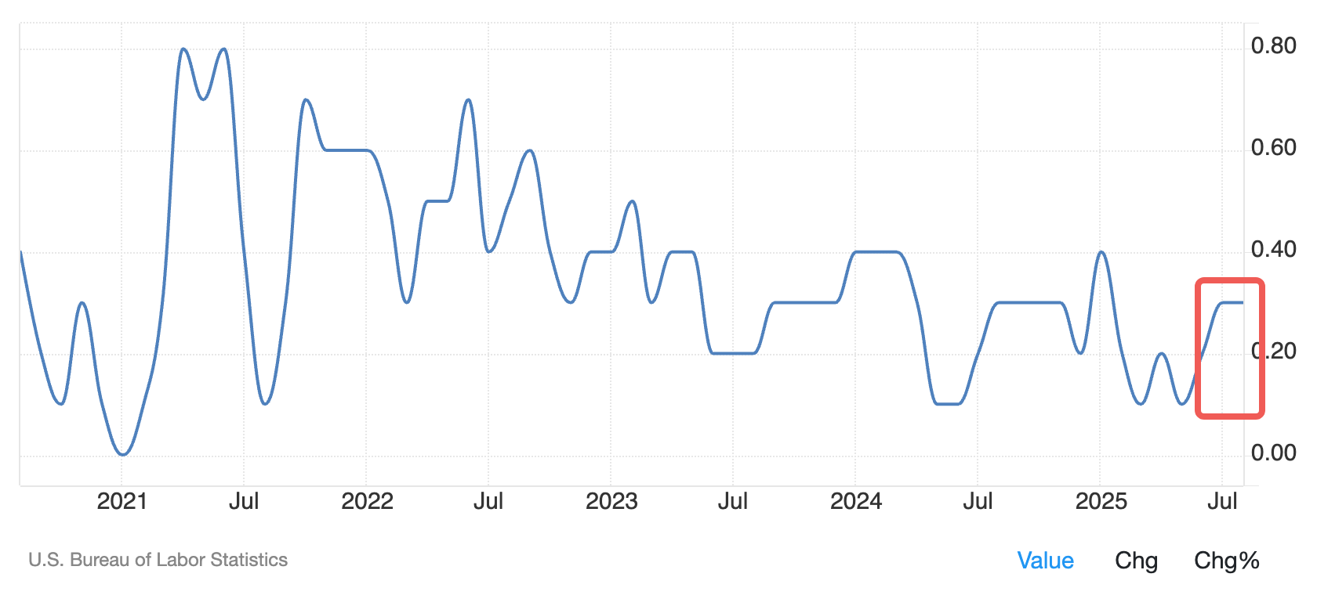 | 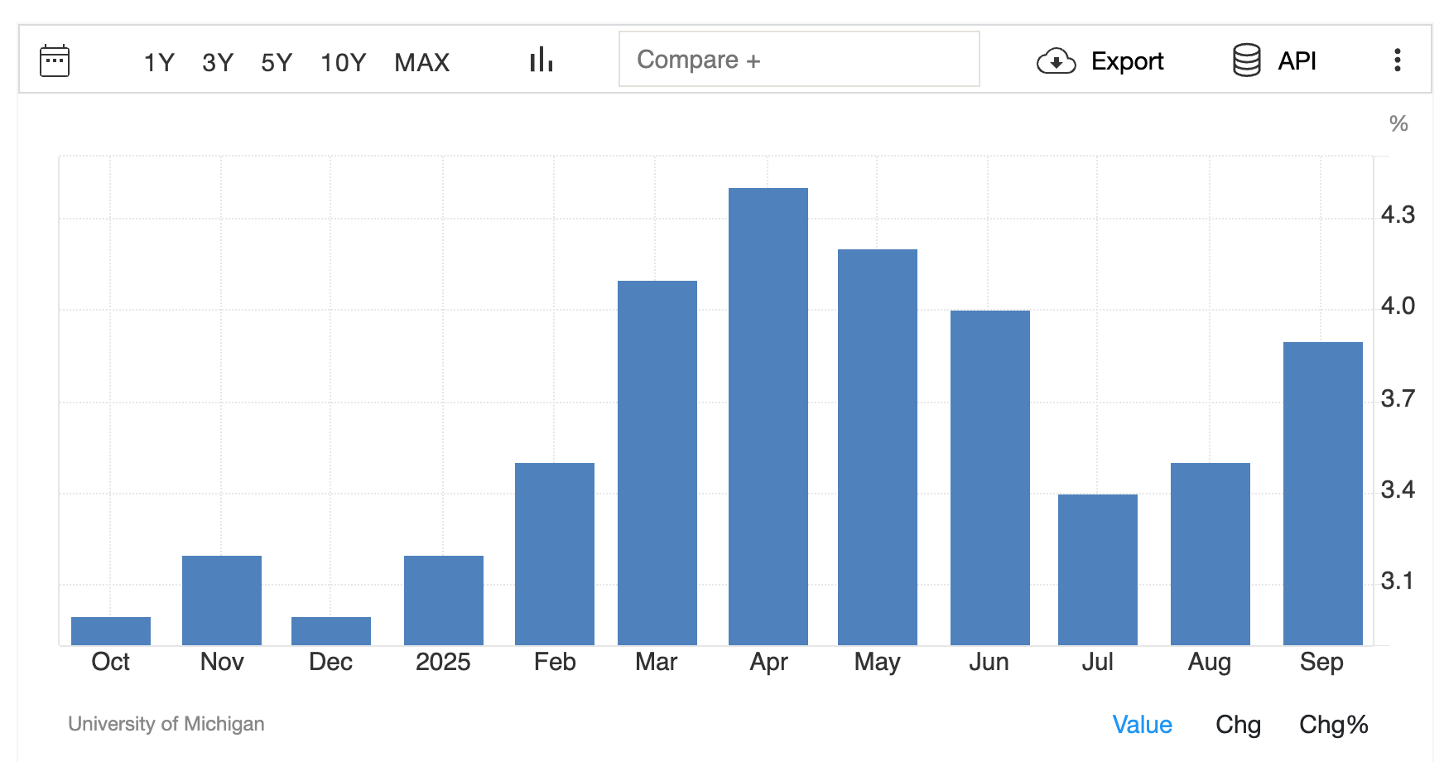

但美聯儲選擇聚焦勞動力市場內部放緩跡象，近期勞工統計局基準修訂顯示下調幅度遠超預期（-91.1萬vs預期-70萬），進一步強化了這一趨勢。

标题：勞動力市場內部放緩已成不爭事實
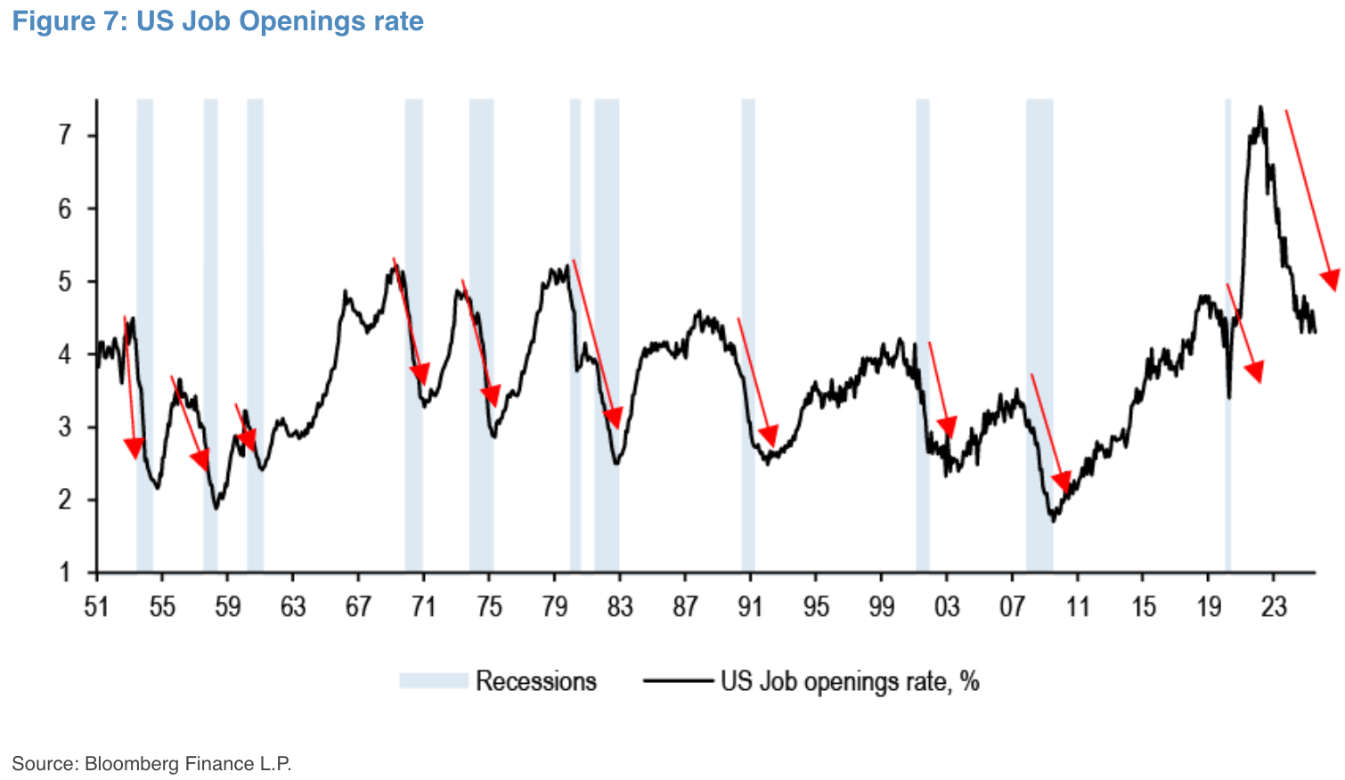 | 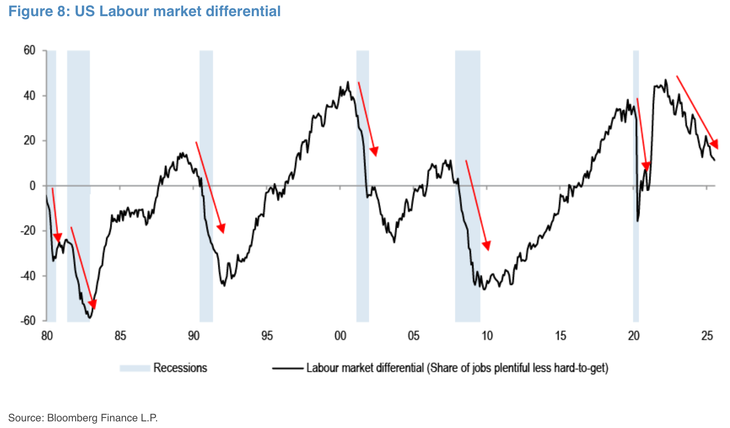

與之形成鮮明對比的是，股市（照常）描繪出完全不同圖景：標普500指數本週三次刷新收盤紀錄，過半成分股交易於100日均線上方。甲骨文驚豔財報重振受挫的AI情緒，各板塊全線飄紅——半導體（+6%）、銀行（+3%）、公用事業（+3%）和軟體（+3%）均表現亮眼。
值得關注的是，標普500指數自4月低點已反彈超30%，創下過去50年最強勁的五個月漲幅之一。
标题：與利率市場悲觀情緒不同，股市未顯任何宏觀放緩跡象，價格動能于9月強勢回歸
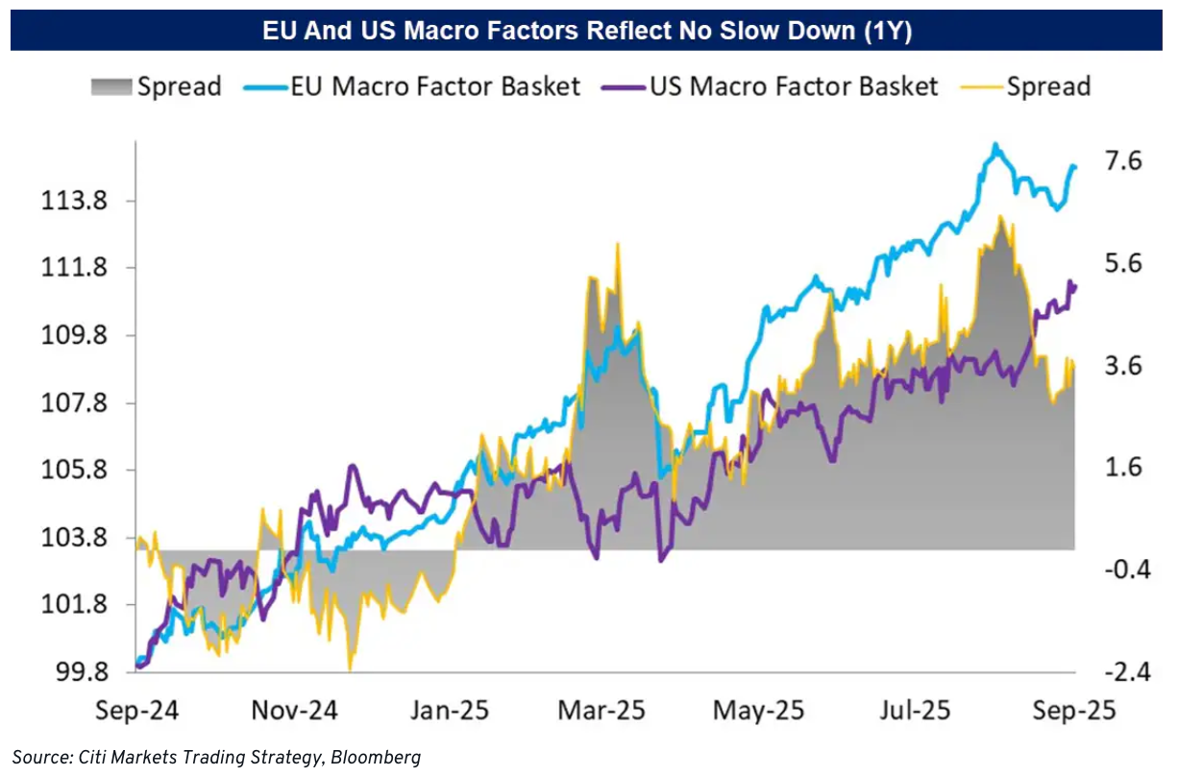 | 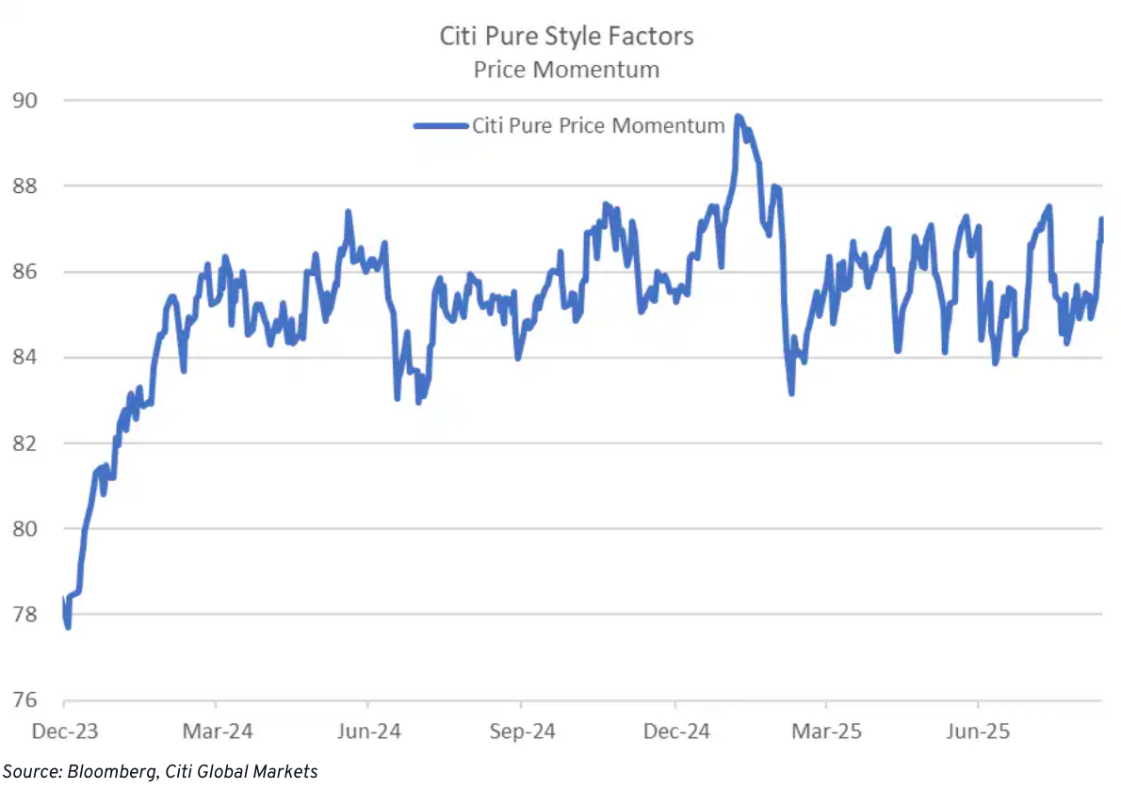

标题：美國GDP亦超預期增長2.5%……四季度會再度意外上行嗎？
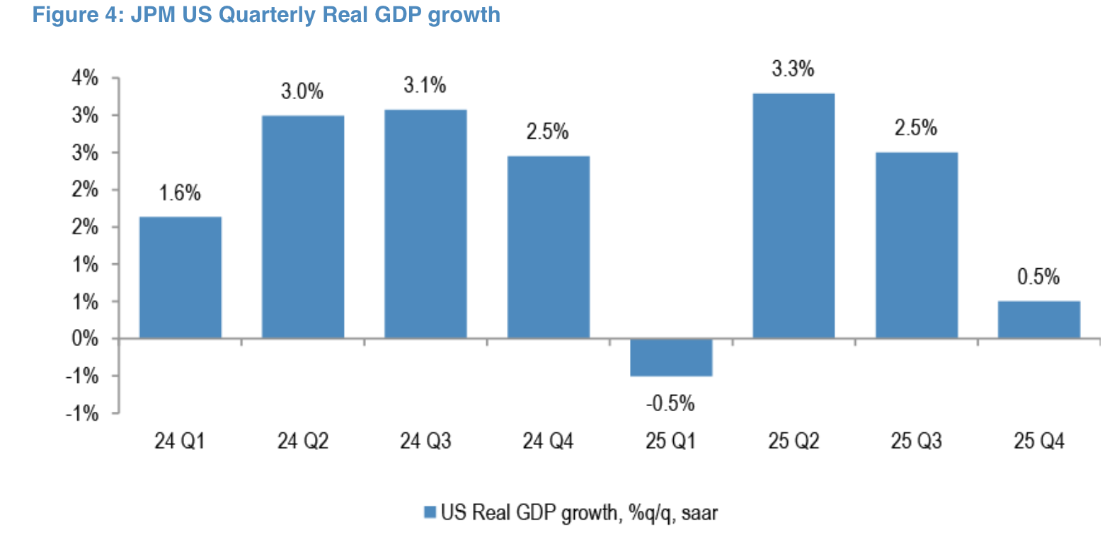
來源：摩根大通
市場內在結構同樣強勁，所有主要宏觀資產類別隱含波動率均跌至階段性新低，國債領跌。
标题：跨資產波動率（含加密貨幣）上周全面崩潰，風險信號悉數轉綠
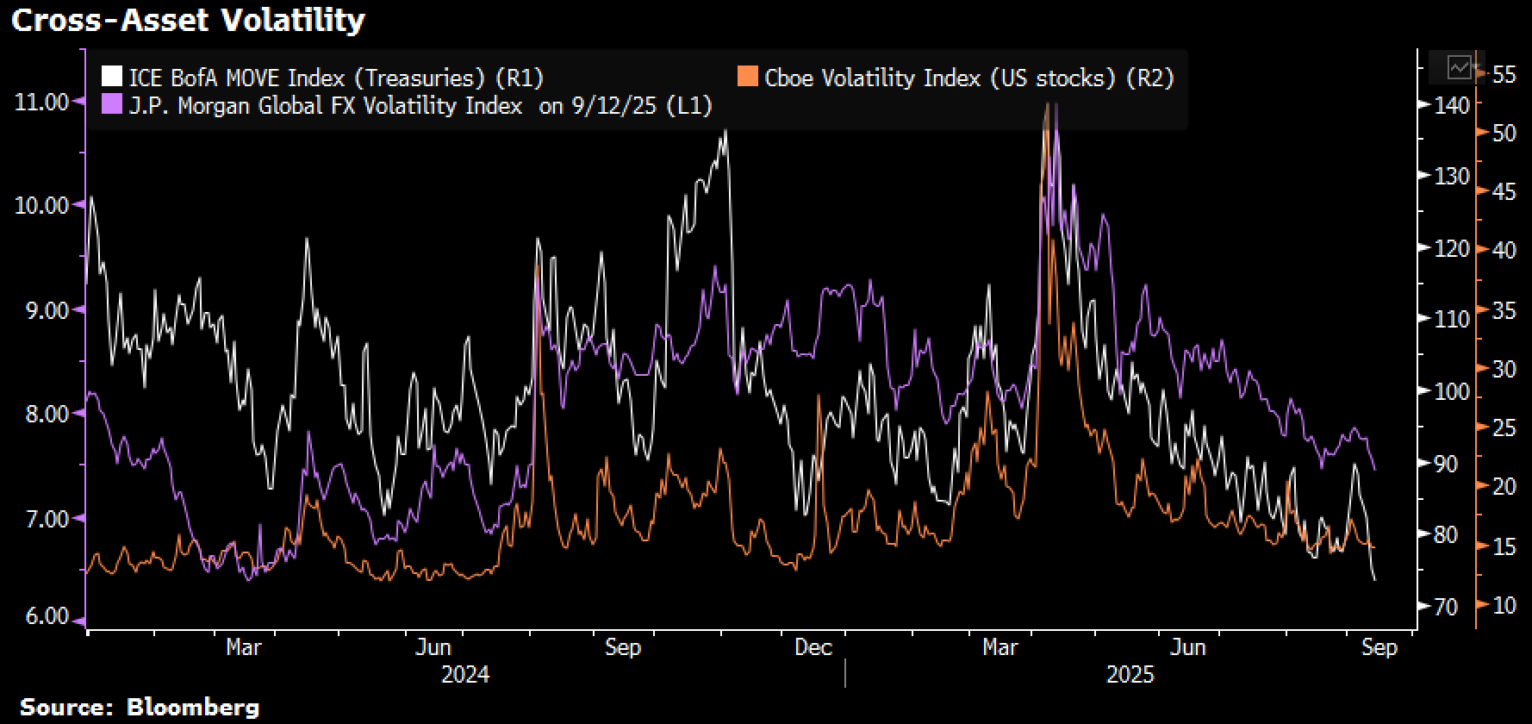
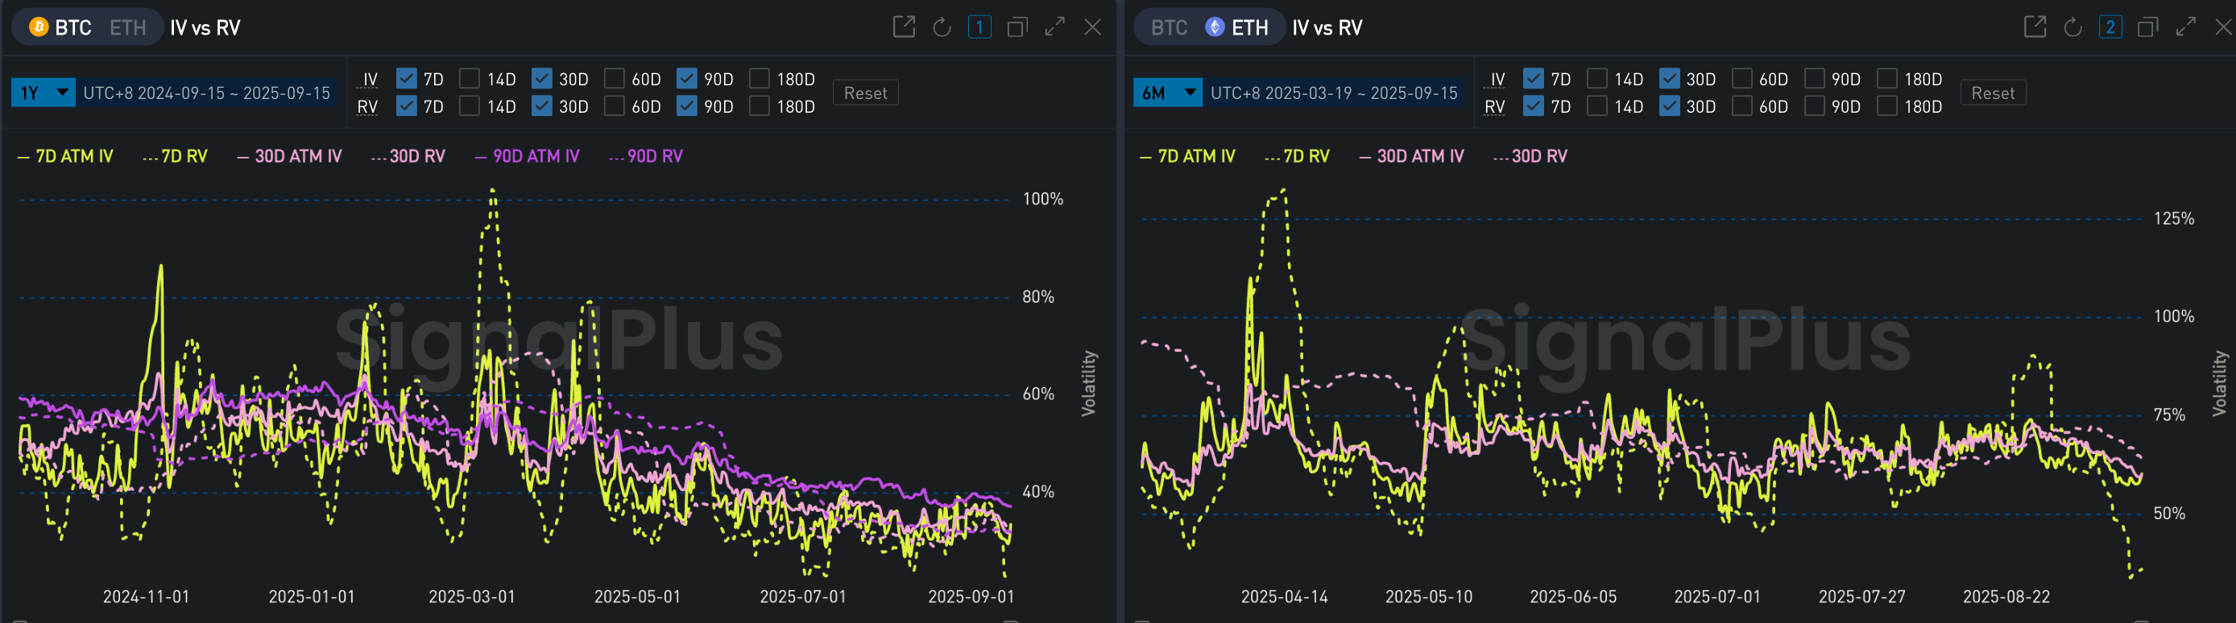
來源：彭博、SignalPlus

標普500期權成交量較12個月均值高出20%以上，賣方經銷商資料顯示散戶交易量占比約12%。
标题：期權市場極度活躍，成交量遠超趨勢水準
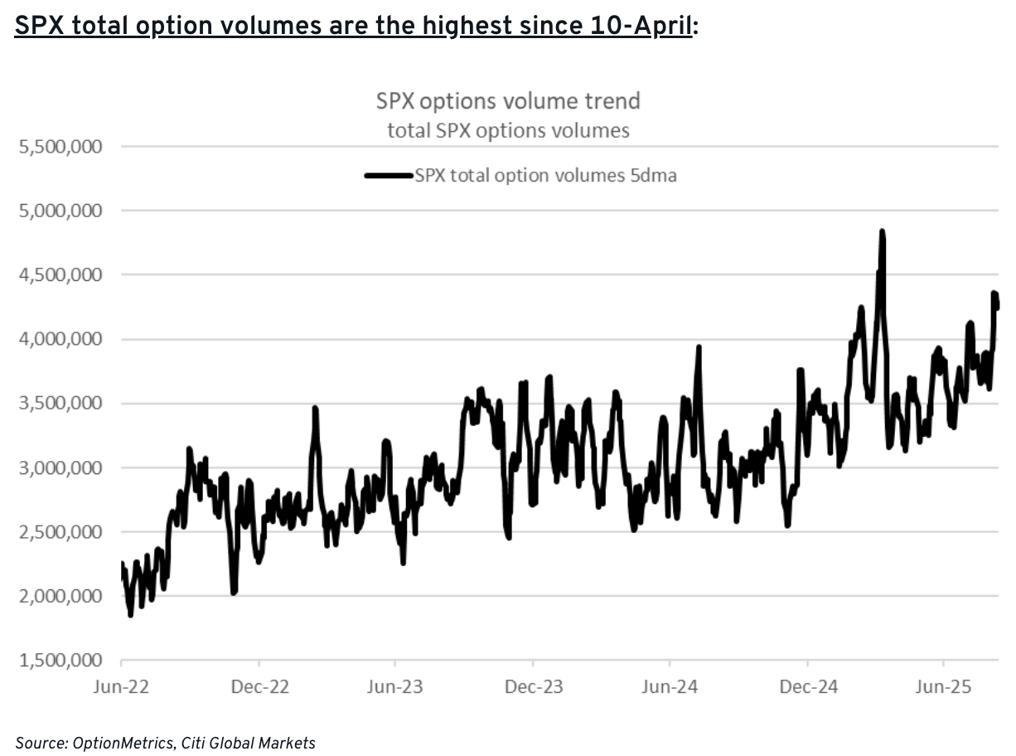 | 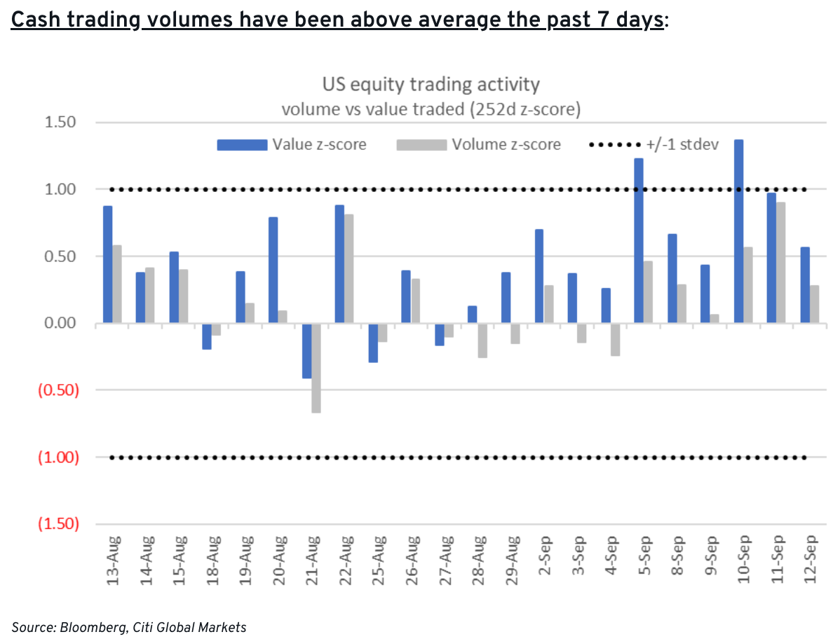

标题：本輪反彈中散戶參與度持續強勁
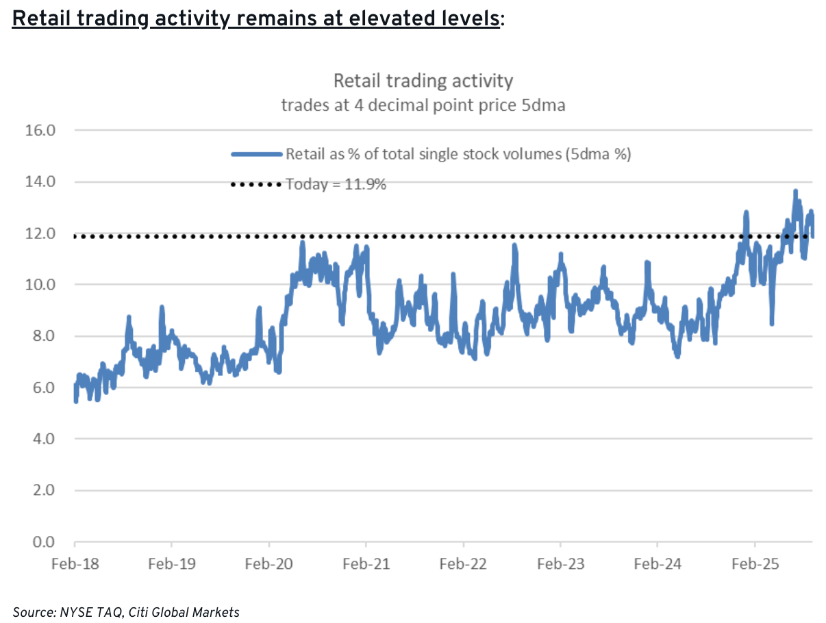

股票持倉全面增加，美國家庭已成為美股主要持有者，並從本輪上漲中獲利頗豐。
标题：誰才是"聰明錢"？美國家庭持續擴大美股主導性持倉
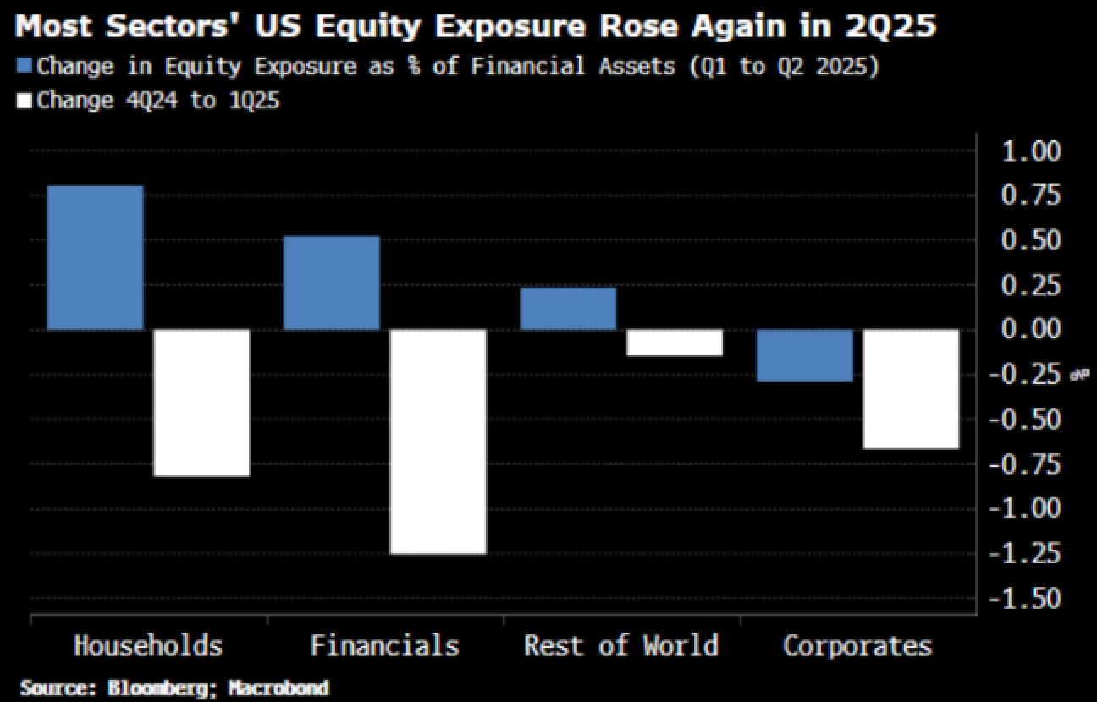 | 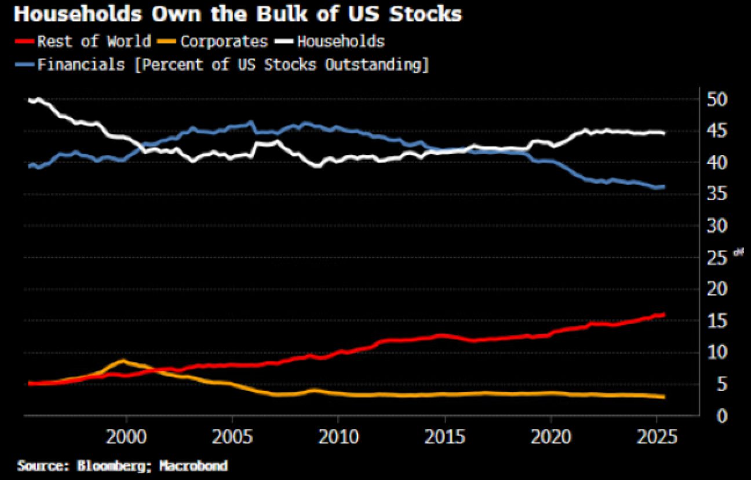

全球市場情緒同樣升溫，恒生指數攀升至四年高位，臺灣加權指數連續數周創歷史新高。黃金成為本月迄今表現最佳資產，宏觀對沖基金緊隨其後，無論從何種維度審視，所有風險資產確實呈現普漲格局。
标题：全線攀升——九月幾乎所有資產價格騰飛
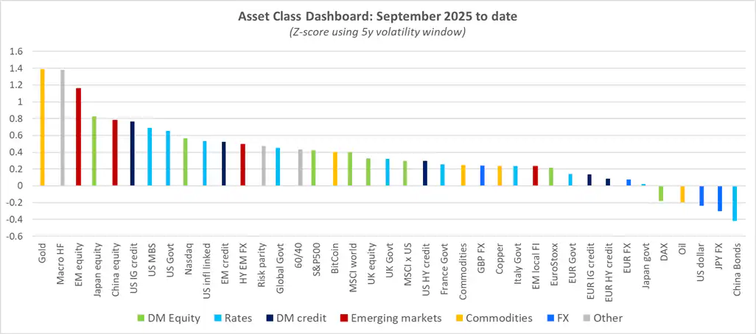
來源：花旗集團

狂熱氛圍中，企業回購正以驚人速度推進：前八個月回購規模達1.4萬億美元，已刷新歷史紀錄。較2024年同期增長38%（當年本身已創紀錄），漲勢堪稱烈火烹油。
标题：企業回購如火如荼，同比增速較去年紀錄水準高出約40%
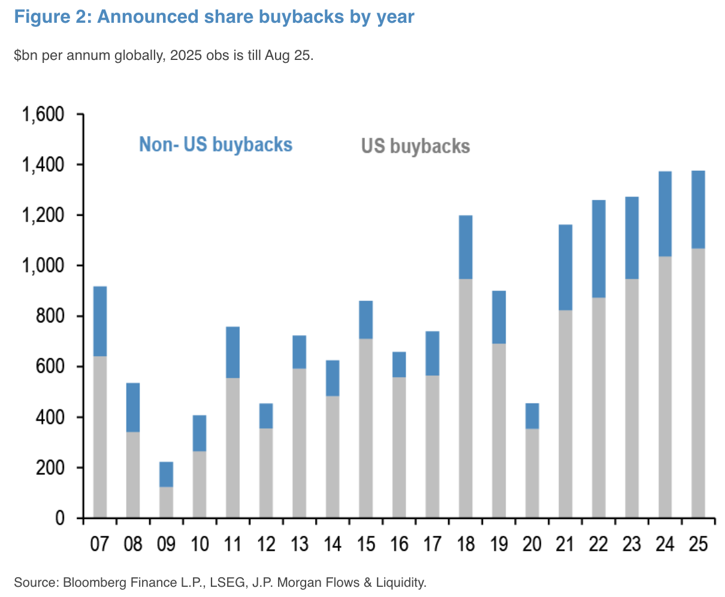

展望後市，焦點將轉向FOMC會議。但由於市場普遍預期美聯儲在傑克遜霍爾會議後將持續支援風險情緒，交易員預計會議難現意外。花旗資料顯示股權期權隱含會議日波動幅度約72基點，低於84基點的歷史均值。市場可能需要從其他領域尋找鷹派意外。
标题：市場對本周FOMC會議預期平穩，美聯儲已明確鴿派傾向
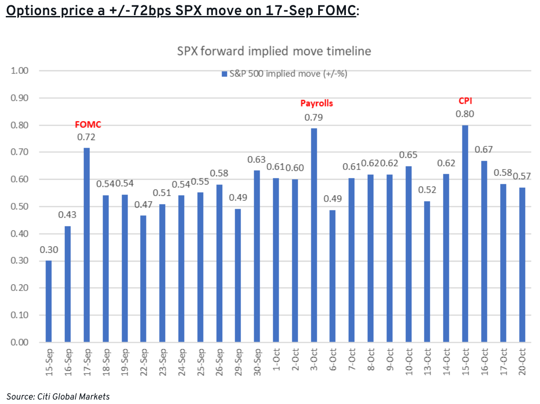 | 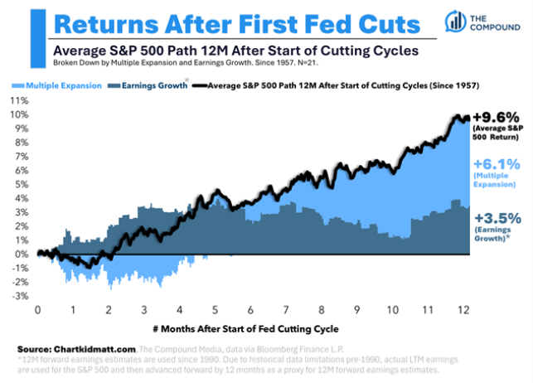

加密貨幣過去一周反彈，比特幣回補11-11.6萬美元價格缺口，但獲利了結盤仍壓制上行空間，整體買盤動能放緩。BTC ETF在經歷1.5個月資金流入低迷後上周大幅回升（約23億美元），而ETH流入動能自夏末FOMO情緒後顯著減速。
标题：BTC ETF資金流入在經過1.5個月低迷後復蘇
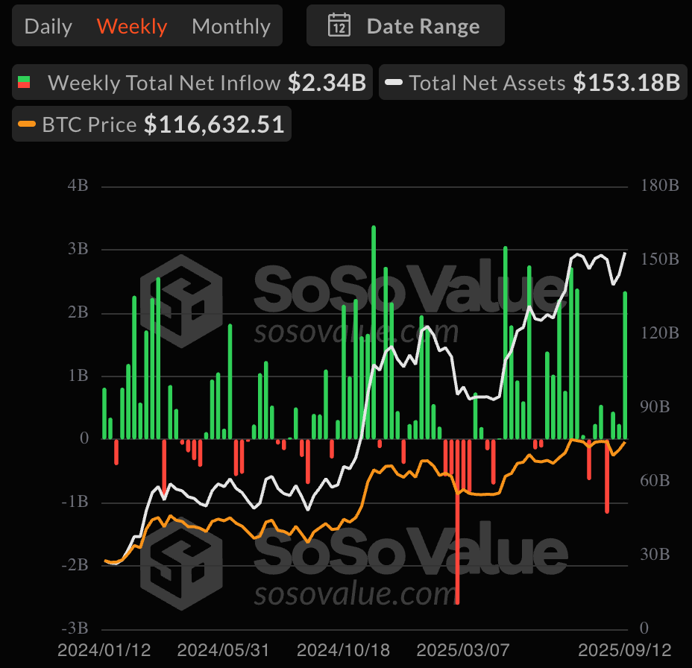 | 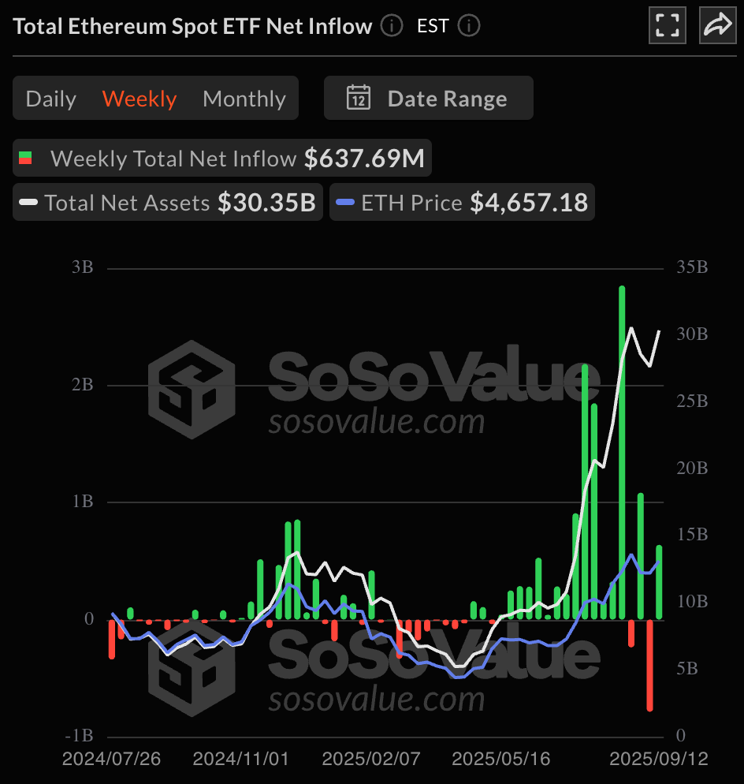
來源：SosoValue

令人失望的是，標普500指數上周拒絕將MicroStrategy納入成分股，儘管其技術上符合所有准入標準。這表明遴選委員會確實擁有自由裁量權，並拒絕將數字資產信託（DAT）納入指數。
這對短期國債動能無疑是打擊——其商業模式可持續性正受質疑，MSTR及整個DAT板塊表現遜於BTC，資產淨值溢價持續收縮（多數情況下折價擴大）。預計短期內該趨勢將持續，投資者將重新關注實際運營業務的加密公司或礦企，希望疲弱動能不會引發下行凸性風險。
标题：MSTR及DAT表現遜於BTC，資產淨值溢價持續收縮
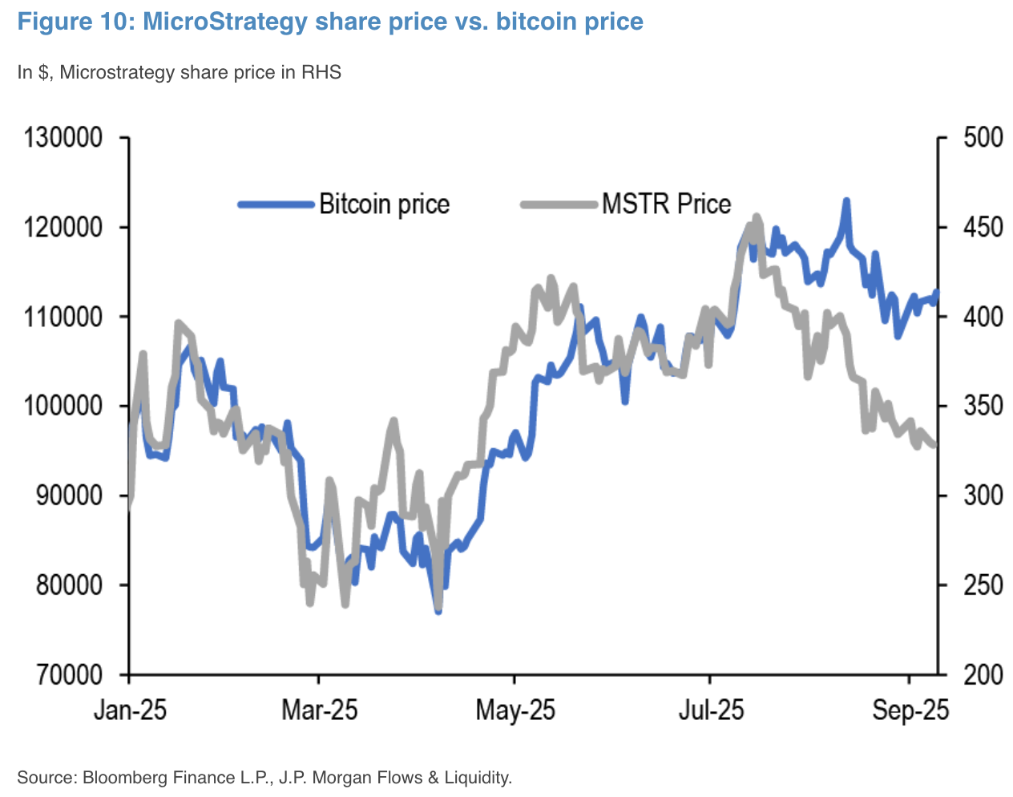 | 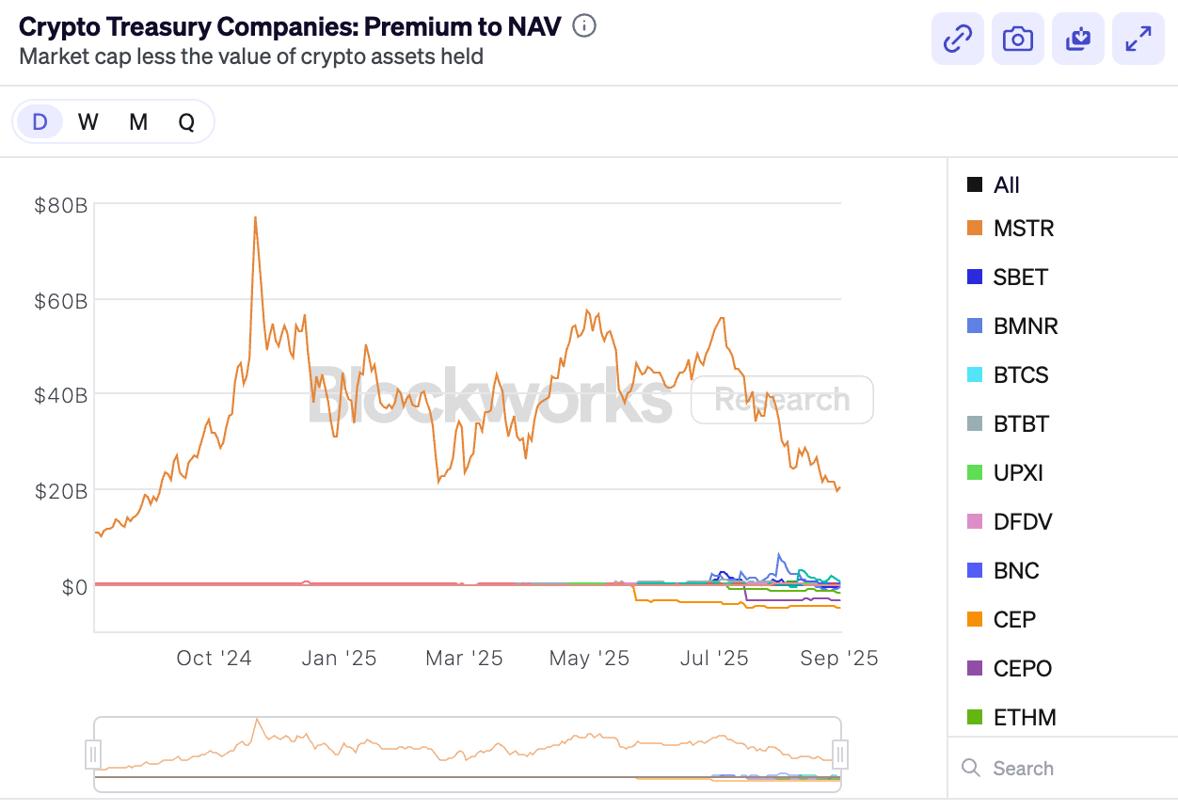
來源：摩根大通、Blockworks

當前強勁的宏觀情緒應繼續支撐加密價格，但預計短期表現將遜於整體股票及風險資產。祝FOMC會議期間交易順利！

